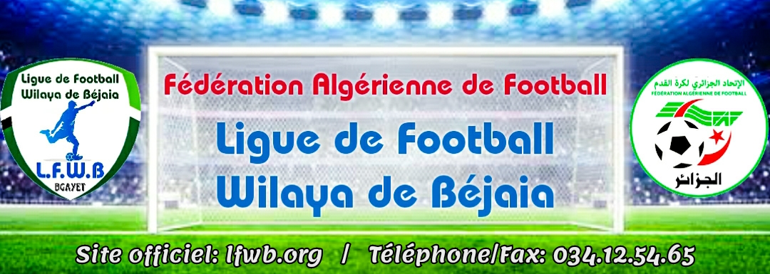
LIGUE DE FOOTBALL DE LA WILAYA DE BEJAIA
COMMISSION JURIDICTIONNELLE DE DISCIPLINE
Séance du 09.01.2022 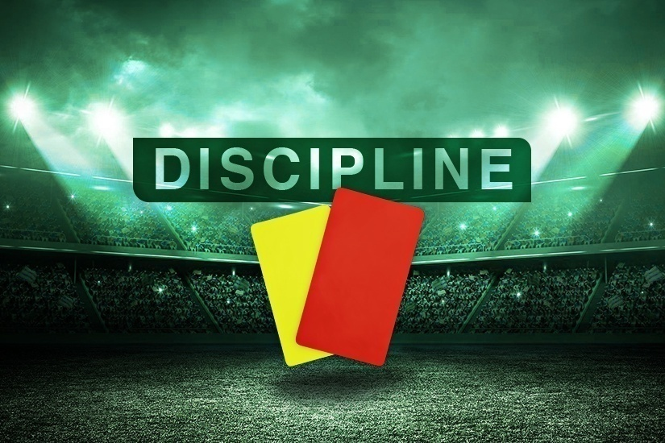

Membres présents :

  - M^{elle} FRISSOU NADIA Juriste
  - M^{r} MEZIANE KARIM Secrétaire
  - M^{r.} DJOUDER MADJID S/GENERAL

Ordre du jour : Traitements des Affaires Disciplinaires.

Groupe « HONNEUR » :
Affaire n°19 : Rencontre « FET - AST » Du 07.01.2022
- MEZIANI KOUSSEILA lic n° 060107 « FET » Avertissement AJ
- TIMZIT BACHIR lic n° 060110 « FET » Avertissement JD
- FERDAD FERHAT lic n° 060114 « FET » Avertissement AJ
- BENBEKKA ANIS lic n°060330 « AST » Avertissement AJ

Affaire n°20 : Rencontre « NCB - ARBB » Du 07.01.2022
- IRID LAKHDAR lic n° 060460 « NCB » Avertissement CAS
- DJOUAD SYPHAX lic n° 060159 « NCB » Avertissement CAS
- BENACHOUR TAKFARINAS lic n° 0602242 « NCB » Avertissement JD
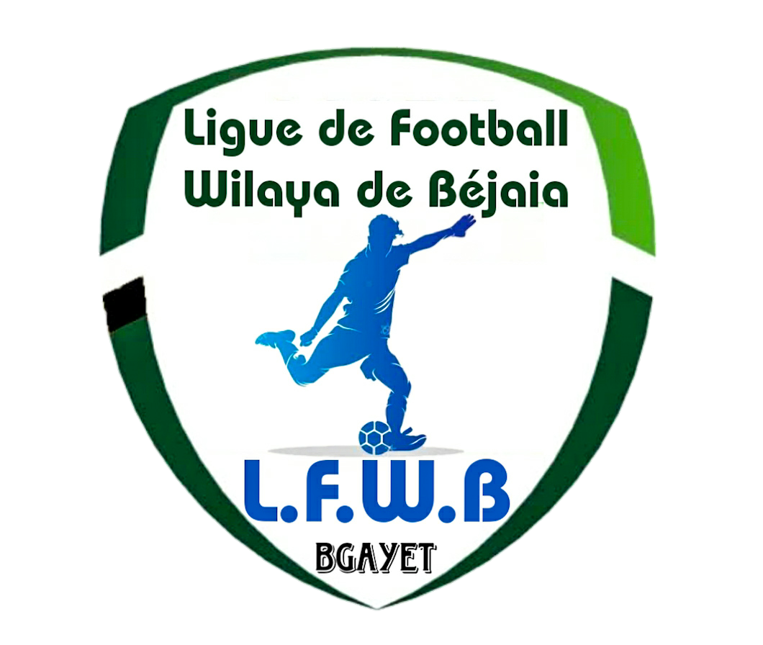
- BENOUARET MOHAMED lic n° 060253 « ARBB » Avertissement JD

Affaire n°21 : Rencontre « OMC - CRBSET » Du 07.01.2022

- AIT OUAKLI FATAH lic n° 060052 « OMC » Avertissement AJ
- BOUKHEDDAD SALIM lic n° 060261 « OMC » Avertissement AJ

ETAT RECAPITULATIF DES AFFAIRES
DISCIPLINAIRES TRAITEES
Journées du 07.01.2022

Désignation  des sanctions | Seniors |  | Jeunes | Total
 | Hon. | P-Hon.
Nombre d’affaires | 03 | . | - | 03
Avertissements | 10 |  | - | 10
Contestations décisions | - | - | - | -
Expulsions joueurs | - | - | - | -
Expulsions dirigeants | - | - | - | -
Conduite incorrect | - | - | - | -

